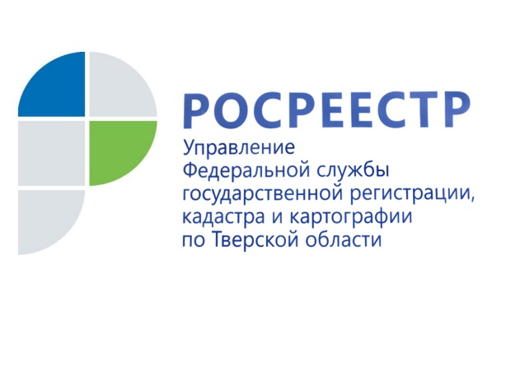 ПРЕСС-РЕЛИЗ

Более трех тысяч ипотечных сделок зарегистрировано в тверском регионе менее чем за 24 часа
10 ноября в Управлении Росреестра по Тверской области состоялось совещание с участием представителей кредитных организаций и застройщиков Тверской области. Участники мероприятия обсудили вопросы, связанные с предоставлением услуг в электронном виде при осуществлении государственной регистрации ипотеки и договоров долевого участия в строительстве.

В тверском регионе в настоящее время успешно реализуется проект «Электронная ипотека за один день», который дает возможность жителям Верхневолжья зарегистрировать договоры ипотеки и договоры купли-продажи с ипотекой удаленно, без личного визита в офисы МФЦ. При этом проект позволяет сократить срок регистрации документов до одного дня, тогда как стандартный срок регистрации ипотеки составляет от пяти до семи рабочих дней.
Руководитель Управления Росреестра по Тверской области Николай Фролов: «В рамках реализации проекта за три месяца тверским Росреестром зарегистрировано более 3,1 тыс. электронных ипотек, что составляет 41,5% от общего числа электронных ипотек, зарегистрированных тверским Росреестром за 9 месяцев текущего года. Этот показатель выше среднего по стране. В целом же, с момента подключения всех субъектов РФ к проекту «Электронная ипотека за один день» за сентябрь и октябрь 2021 года Росреестр зарегистрировал 141,5 тыс. ипотек менее чем за 24 часа. Исходя из статистических данных ведомства – это каждая третья ипотечная сделка».

Другим, не мене важным вопросом, который обсудили участники совещания, стал вопрос, связанный с реализованной возможностью осуществления государственной регистрации прав участников долевого строительства по заявлению застройщика. Такая практика появилась благодаря вступлению в силу с 13 июля 2020 года федерального закона № 202-ФЗ «О внесении изменений в Градостроительный кодекс и федеральный закон № 218-ФЗ «О государственной регистрации недвижимости».

В Тверской области до сегодняшнего дня сохраняется проблема, связанная с частичным отсутствием в Едином государственном реестре недвижимости (ЕГРН) сведений о правообладателях объектов недвижимости, расположенных в новостройках, введенных в эксплуатацию после 1 января 2017 года, а также объектов долевого строительства, переданных по акту приема-передачи в установленном законом порядке.
Законодательство не устанавливает обязательных сроков оформления права собственности на квартиру, поэтому некоторые дольщики не торопятся регистрировать свои права на недвижимость. Так, по состоянию на 30 октября 2021 года в ЕГРН не содержатся сведения о зарегистрированных правах в отношении 4,7 тыс. жилых помещений, 2,6 тыс. нежилых помещений и 125 машино-мест, расположенных в многоквартирных жилых домах, поставленных на кадастровый учет с 1 января 2017 года.

Представители тверского Росреестра обратили внимание присутствующих на то, что застройщики сами могут осуществлять государственную регистрацию прав за участников долевого строительства на помещения в многоквартирных домах. Особый акцент был сделан на электронном порядке взаимодействия с использованием всех специально разработанных для этого электронных платформ.

О Росреестре
Федеральная служба государственной регистрации, кадастра и картографии (Росреестр) является федеральным органом исполнительной власти, осуществляющим функции по государственной регистрации прав на недвижимое имущество и сделок с ним, по оказанию государственных услуг в сфере ведения государственного кадастра недвижимости, проведению государственного кадастрового учета недвижимого имущества, землеустройства, государственного мониторинга земель, навигационного обеспечения транспортного комплекса, а также функции по государственной кадастровой оценке, федеральному государственному надзору в области геодезии и картографии, государственному земельному надзору, надзору за деятельностью саморегулируемых организаций оценщиков, контролю деятельности саморегулируемых организаций арбитражных управляющих. Подведомственными учреждениями Росреестра являются ФГБУ «ФКП Росреестра» и ФГБУ «Центр геодезии, картографии и ИПД».

Контакты для СМИ
Макарова Елена Сергеевна
помощник руководителя
Управления Росреестра по Тверской области

+7 909 268 33 77, (4822) 34 62 24

69_press_rosreestr@mail.ru
www.rosreestr.ru
https://vk.com/rosreestr69
170100, Тверь, Свободный пер., д. 2

